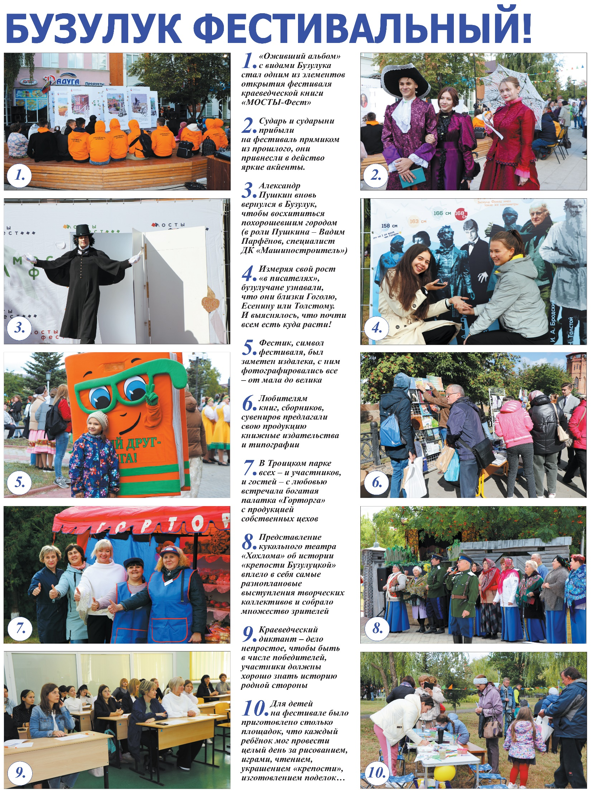

**Бузулук фестивальный! // Наша газета. – 2022. – 14 сентября. – С. 5.**